Załącznik nr 5 do SIWZ

OPIS PRZEDMIOTU ZAMÓWIENIA

Zamówienie obejmuje dostawę krzeseł, kanap i ławek. Wszelkie materiały opakowaniowe (palety, kartony, folie, taśmy styropian itp.) należy usunąć i wywieźć z terenu uczelni we własnym zakresie.

Krzesła, ławki, kanapy należy dostarczyć całkowicie zmontowane, rozstawić we wskazanych pomieszczeniach:

- 0.2 Hall z recepcją
 | Krzesło komputerowe KK-1 |  |  |  |  | 2 | szt.
 | Ławka 3K |  |  |  |  | 5 | szt.
3. | Ławka 2K+S |  |  |  |  | 4 | szt.

- 0.4 Pracownia symulacji
 | Krzesło tapicerowane KT | 8 | szt.

- 0.5 Pracownia pracy zespołowej
 | Krzesło tapicerowane KT | 8 | szt.

- 0.6 Pracownia ICT
 | Krzesło tapicerowane KT | 8 | szt.

- 0.7 Pracownia telemedyczna
 | Krzesło tapicerowane KT | 8 | szt.

- 0.8 Zaplecze techniczne
 | Krzesło komputerowe KK-1 | 1 | szt.

- 0.9 Sala seminaryjna
 | Krzesło komputerowe KK-2 |  | 2 | szt.
 | Krzesło tapicerowane z pulpitem KTp |  | 48 | szt.

- 0.10 Korytarz
 | Ławka 2K+S | 3 | szt.

- 0.11 Szatnia studentów
 | Ławka 140x45x45 cm |  |  |  |  | 2 | szt.

- 0.12 Pomieszczenie techników
 | Krzesło komputerowe KK-1 | 3 | szt.

- 0.13 Pokój socjalny
 | Kanapa |  |  | 1 | szt.
 | Krzesło stołówkowe KS |  |  | 6 | szt.

- 0.22 Serwerownia
 | Krzesło tapicerowane KT |  |  |  |  | 1 | szt.

Załączone poniżej rysunki (zdjęcia) mają charakter poglądowy, obrazują tylko kształty i stylistykę, której Zamawiający wymaga. Zamawiający dopuszcza tolerancję wymiarową w zakresie +/- 5 %.
Wymiary przytoczone w opisach są pomiarami bezpośrednimi wprost bez obciążenia.

- Tkanina obiciowa „A”
- syntetyczna 100% poliester, regularny układ splotu,
- gramatura 320 - 380 g/m²,
- wytrzymałość na ścieranie min. 150 tyś. cykli Martindale,
- kolor: ciemno siwy / antracyt (zbliżony do RAL 7015)

- Tkanina obiciowa „B”
- syntetyczna typu ekoskóra,
- warstwa wierzchnia 100% winyl,
- warstwa spodnia (podkładowa) 100% poliester,
- gramatura 620 - 680 g/m²,
- wytrzymałość na ścieranie min. 250 tyś. cykli Martindale,
- kolor: jasno szary (zbliżony do RAL 7004)

Zamawiający nie dopuszcza stosowania różnych materiałów (ich producentów) w obrąbie danej tkaniny. Wszystkie typy krzeseł, w których wymagana jest np. „tkanina A”, muszą posiadać ten sam materiał, pochodzący od jednego producenta.

- Krzesło komputerowe „KK-1”
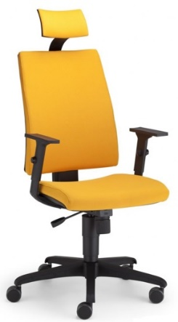 | 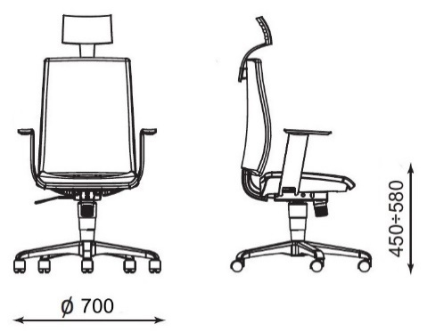  Szerokość siedziska 470 mm  Głębokość siedziska 450 mm  Wysokość oparcia 560 mm.
Szkielet siedziska i oparcia wykonany na bazie wielowarstwowej sklejki bukowej o gr. min. 9 mm., wyłożonej ciętą pianką poliuretanową o gęstości 35 kg/m³ i grubości: 45 mm – siedzisko, 35 mm – oparcie. Pianka pokrytą od strony wierzchniej tkaniną. Spodnie strony siedziska i oparcia wykończone w całości pełnymi wypraskami polipropylenowymi w kolorze czarnym.
Krzesło wyposażone w synchroniczny mechanizm umożliwiający odchylanie się siedziska i oparcia w stosunku 1:2, swobodne kołysanie, blokadę siedziska i oparcia w min. 5 położeniach, regulację siły oporu oparcia, regulację wysokości oparcia. Regulacja wysokości krzesła za pomocą podnośnika pneumatycznego. Podłokietniki wykonane z metalu oraz tworzywa sztucznego, z możliwością regulacji w pionie w zakresie min. 70 mm, z miękkimi nakładkami poliuretanowymi o gr. min 25 mm. Krzesło wyposażone w tapicerowany zagłówek o wysokości ok. 20 cm (mocowanie i osłona tylna – tworzywo sztuczne w kolorze czarnym). Pięcioramienna poliamidowa podstawa w kolorze czarnym, w której osadzone są samohamowne kółka gumowane, przeznaczone do podłogi twardej. Tkanina obiciowa „A”.

- Krzesło komputerowe „KK-2”
Krzesło identyczne jak „KK-2” – nie posiada zagłówka.
Tkanina obiciowa „B”.

- Krzesło tapicerowane „KT”
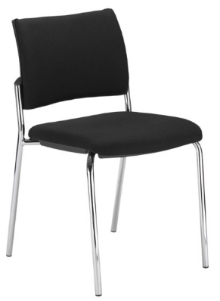 | 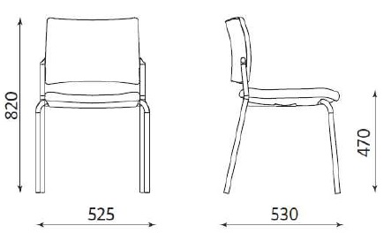  Szerokość siedziska: 440 mm  Głębokość siedziska: 450 mm
Szkielet siedziska i oparcia wykonany na bazie wielowarstwowej sklejki bukowej o gr. min. 6 mm., wyłożonej ciętą pianką poliuretanową o grubości 35 mm i gęstości: 35 kg/m³ – oparcie, 40 kg/m³ – siedzisko. Pianka pokryta od strony wierzchniej tkaniną. Spodnie strony siedziska i oparcia wykończone w całości pełnymi wypraskami z tworzywa sztucznego w kolorze czarnym. Podstawa (cztery nogi) spawana z rury stalowej o średnicy 22x2,5 mm, malowana farbą proszkową w kolorze aluminium. Nogi zakończone stopkami z tworzywa sztucznego, podklejone filcem. Tkanina obiciowa „A”.

- Krzesło kawiarniane „KS”
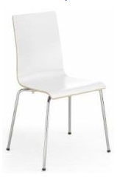 | 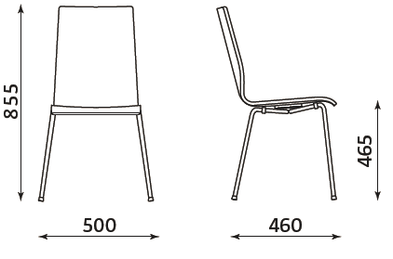  Szerokość siedziska: 400 mm  Głębokość siedziska: 420 mm
Siedzisko i oparcie krzesła wykonane w całości (tworzącej jeden element) z profilowanej sklejki bukowej o gr. min 9 mm. Wypraska sklejkowa pokryta obustronnie laminatem o gr. 0,4 mm w kolorze białym. Krawędź boczna kubełka – naturalna sklejka woskowana. Podstawa (cztery nogi) spawana z rury stalowej o średnicy 16x2 mm, malowana farbą proszkową w kolorze aluminium. Nogi zakończone stopkami z tworzywa sztucznego, podklejone filcem. Krzesła muszą posiadać możliwość ich sztaplowania w pionie do min. 4 szt.

- Krzesło konferencyjne z pulpitem KTp
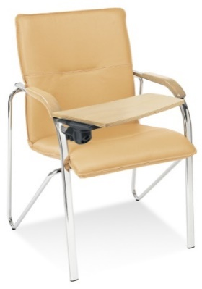 | 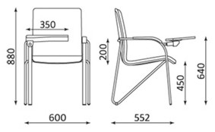  szerokość siedziska 450 mm  głębokość siedziska 450 mm  pulpit do pisania 350x280 mm
Siedzisko i oparcie krzesła wykonane w całości (tworzącej jeden element) z profilowanej sklejki bukowej o gr. ok. 8 mm, pokryte ciętą pianką tapicerską o gęstości 25 kg/m³ i grubości: 40 mm – strona wierzchnia, 10 mm – strona tylna. Całość pokryta tkaniną (bez osłon z tworzywa sztucznego). Podstawa krzesła – metalowa rama – nogi przednie wykonane ze stalowego profilu owalnego 30x15x1,5 mm; tylne z giętej rurki stalowej o średnicy 16x2 mm. Cała podstawa malowana w kolorze aluminium. Nogi zakończone stopkami z pcv, zapobiegającymi rysowaniu podłogi. Stałe podłokietniki (elementy nóg przednich) wykończone w formie nakładek z giętego drewna bukowego, malowanego na kolor biały. Krzesło wyposażone w składany, drewniany (sklejka bukowa gr. 10 mm) pulpit do pisania. Pulpit pokryty obustronnie laminatem o gr. ok. 0,4 mm w kolorze białym. Krawędź boczna – naturalna sklejka woskowana. Krzesło musi posiadać możliwość sztaplowania w pionie oraz łączenia w rzędy, za pomocą spinek. Tkanina obiciowa „B”.

- Kanapa
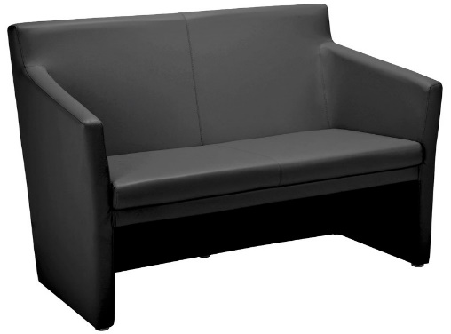 | 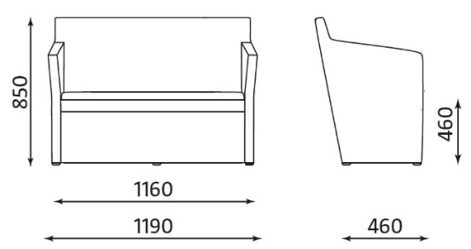  Szerokość siedziska: 1040 mm  Głębokość siedziska: 500 mm  Wysokość siedziska (od podłogi): 460 mm  Całkowita głębokość kanapy: 620 mm
Kanapa (sofa) dwuosobowa, nie rozkładana. Konstrukcja wykonana z drewna lub materiałów drewnopochodnych, pokryta pianką tapicerską oraz tkaniną ze wszystkich stron. Boki oraz oparcie tapicerowane obustronnie o całkowitej grubości ok. 6 cm. Oparcie połączone w jedną bryłę z bokami o przekroju trapezowym, lekko odchylonymi na zewnątrz, stanowiące jednocześnie podłokietniki. Siedzisko pokryte pianką tapicerską o gęstości 35 kg/m3, pozostałe elementy – pianka tapicerska 21-25 kg/m³. Dół (spód) kanapy wyposażony w ślizgacze wykonane z twardego pcv zapobiegające rysowaniu podłogi. Tkanina obiciowa „A”.

- Ławka korytarzowa z podłokietnikami „3K”
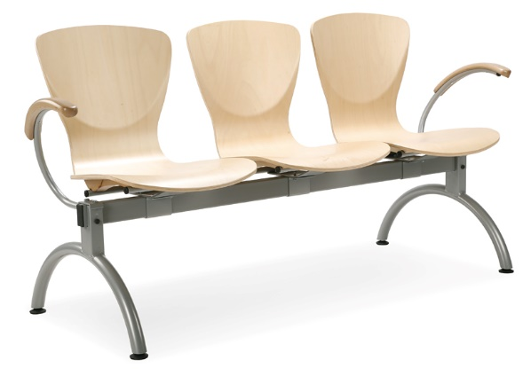  Zachować zbliżony kształt wypraski sklejkowej, oraz podstawy metalowej. | 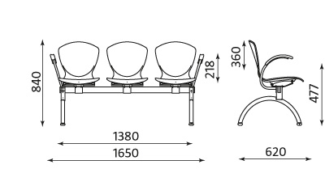  Szerokość pojedynczego siedziska 450 mm,  Głębokość pojedynczego siedziska 450 mm.
Ławka złożona z trzech identycznych siedzisk. Siedzisko i oparcie krzesła wykonane w całości (tworzącej jeden element) z profilowanej sklejki bukowej o gr. min 11 mm, mocowane do podstawy metalowej za pomocą doklejanych od spodu siedziska wzmocnień drewnianych (widocznych na rys. obok). Śruby (wkręty, nity) nie mogą przechodzić przez płaszczyznę siedziska. Wypraski montowane w module co 52 cm, na wspólnej belce wykonanej ze stalowego profilu o wymiarach 60x30x3 mm (jak na powyższym rysunku). Nogi – wygięta rura stalowa o średnicy 35 – 40 mm, zakończone stopkami z tworzywa sztucznego, zapobiegającymi rysowaniu podłogi. Na brzegach | 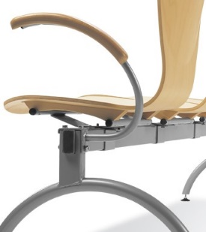
belki nośnej przykręcone metalowe (wygięta rura o średnicy 20 mm) podłokietniki. Nakładki podłokietników wykonane z giętego drewna bukowego malowanego na biało. Kubełek (siedzisko – oparcie) wykończone obustronnie laminatem o gr. ok. 0,4 mm w kolorze białym. Krawędzie boczne – naturalna sklejka woskowana. Elementy metalowe malowane w kolorze aluminium.

- Ławka korytarzowa z podłokietnikami i stolikiem „2K+S”
Ławkę wykonać zgodnie z opisem dla ławki „3K”. Środkowe siedzisko zastąpić stolikiem (blatem) wykonanym ze sklejki bukowej o gr. min. 11 mm, pokrytej obustronnie identycznym laminatem jak siedziska. Mocowanie stolika do belki nośnej identyczne jak w przypadku siedziska.

- Ławka 140x45x45 cm
Ławkę wykonać zgodnie z poniższym rys. Podstawa ławki spawana z profili stalowych zamkniętych o przekrojach: nogi – 30x30x2 mm; rama górna – 40x20x2 mm; stężenia poziome nóg 25x25x1,5 mm. Nogi zakończone regulatorem poziomu +/- 10 mm w kolorze jasnopopielatym. Stelaż malowany farbą proszkową w kolorze aluminium. Do ramy górnej przykręcone listwy o przekroju 70x30 mm, wykonane z litego buku. Listwy dwukrotnie lakierowane bezbarwnym, półmatowym lakierem o podwyższonej ścieralności. Górne krawędzie zaoblone.

